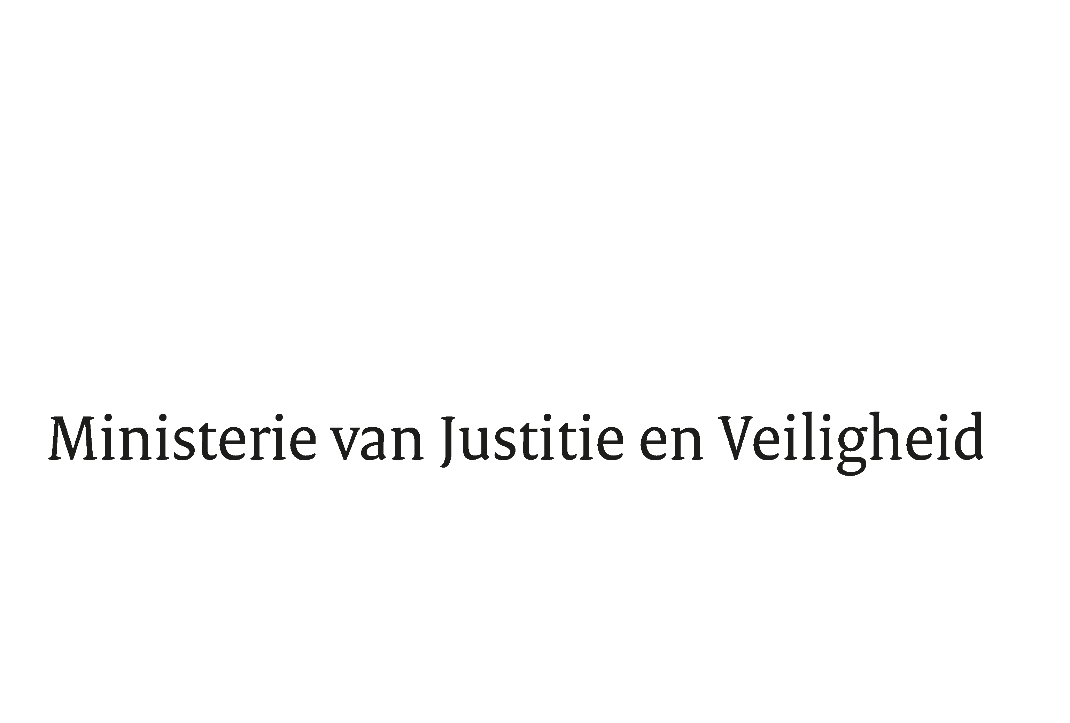

> Retouradres Postbus 20301 2500 EH Den Haag
Aan de Voorzitter van de Tweede Kamer
der Staten-Generaal
Postbus 20018
2500 EA DEN HAAG

Datum | 25 januari 2021
Onderwerp | Nota van wijziging bij het voorstel van wet herimplementatie kaderbesluit EAB (35 535)
Directie Wetgeving en Juridische Zaken
Sector Straf- en
Sanctierecht

Turfmarkt 147
2511 DP Den Haag
Postbus 20301
2500 EH Den Haag
www.rijksoverheid.nl/jenv

Ons kenmerk
3182435

Bij beantwoording de datum en ons kenmerk vermelden. Wilt u slechts één zaak in uw brief behandelen.

Hierbij bied ik u, mede namens de Minister voor Rechtsbescherming, een nota van wijziging aan inzake het voorstel van wet inzake de herimplementatie van onderdelen van het kaderbesluit van de Raad van de Europese Unie betreffende het Europees aanhoudingsbevel en de procedures van overlevering tussen de lidstaten van de Europese Unie (wijziging van de Overleveringswet). Voorts treft u in de bijlage een appreciatie aan van de adviezen van het College van procureurs-generaal en de Raad voor de rechtspraak, die ik heb gedeeld met de Afdeling advisering van de Raad van State ten behoeve van hun spoedadvisering.

De Minister van Justitie en Veiligheid,

Ferd Grapperhaus

